MANUAL DE CAPACITACIÓN  Combos y  personalizaciones  OrionERP Restaurante · Administración, POS y cocina | 

DEL PRODUCTO PADRE A CADA INDICACIÓN DE COCINA
Configura paquetes como en comida rápida, permite agregar o quitar ingredientes y conserva un desglose claro en POS, KDS, tickets y reimpresiones.
EMPRESA | Bruno’s · BRUNOS260707L26
AMBIENTE | Orion_SandBox · exclusivamente capacitación
EDICIÓN | 31 de agosto de 2026

Límite de seguridad
Este manual documenta datos de entrenamiento. No cree, migre ni publique combos reales en grupocarpio sin aprobación comercial y operativa separada.

00 Ruta rápida del manual
Use esta guía como referencia de configuración y como guion de capacitación. Los nombres de botones aparecen tal como se ven en OrionERP.
Rol | Qué debe dominar | Secciones
Administrador | Productos Combo, modificadores, slots, rutas y publicación. | 01–04, 09–10
Caja / POS | Personalizar, revisar precio, editar una unidad, cobrar y reimprimir. | 05–06, 08–10
Cocina / barra | Leer componentes, cambios y notas; avanzar estados por separado. | 07, 10

Flujo completo
- Crear o confirmar productos estándar, materiales y recetas.
- Crear modificadores semánticos y asociarlos a los productos correctos.
- Crear el producto padre como Combo y configurar sus grupos de elección.
- Publicar el combo en el menú y resolver rutas de comanda cuando sean ambiguas.
- Personalizar en POS, cobrar y comprobar KDS, ticket y reimpresión.
Regla central
El combo padre cobra y reporta la venta. Sus componentes preparan, consumen inventario y avanzan en KDS sin duplicar ingresos.

01 Conceptos que verá en OrionERP
Concepto | Cómo funciona
Producto padre | El artículo tipo Combo. Guarda precio base/final y concentra impuestos, descuentos, promociones, puntos e ingreso.
Componente | Producto estándar incluido en el combo. Tiene receta/material, estación, ruta de comanda y estado operativo.
Grupo o slot | Regla de elección como Platillo o Bebida. Define mínimo, máximo, orden y si es obligatorio.
Opción | Producto disponible dentro de un slot, con cantidad, suplemento, estado y posible valor predeterminado.
Modificador | Personalización del componente: agregar ingrediente, quitar ingrediente o sustituir.
Snapshot | Copia histórica de nombres, precios e instrucciones. Mantiene iguales ticket y reimpresión aunque cambie el catálogo.

Qué sucede con dinero e inventario
- La unidad del combo cuesta: precio base + suplementos de opciones + modificadores de componentes.
- Impuestos, descuentos, promociones, puntos y unidades vendidas se calculan sobre el padre.
- El padre no tiene material y nunca descuenta inventario directamente.
- Los componentes explotan sus recetas y aplican agregar, quitar o sustituir antes de reservar inventario.
- V1 no admite combos dentro de combos.
Ejemplo de precio
$95 base + $30 Pollo + $15 Coca-Cola = $140 por unidad. El ticket cobra $140 al combo; cocina recibe Chilaquiles y Coca-Cola como partidas separadas.

02 Antes de configurar
Confirme estos datos antes de abrir Menús, combos y modificadores:
- La empresa activa es Bruno’s y el RFC mostrado es BRUNOS260707L26.
- El ambiente es Orion_SandBox; el ejemplo lleva la palabra CAPACITACIÓN.
- Cada componente es un producto estándar activo, aunque pueda estar oculto para venta individual.
- Materiales, unidades, conversiones, merma y recetas son válidos.
- Cada componente tiene una sección operacional única o una ruta explícita por menú.
- Las opciones agotadas se desactivan o marcan como no disponibles; no se eliminan datos históricos.

Ejemplo de capacitación
Elemento | Configuración
Producto | CAP-COMBO-CHILA · COMBO CHILAQUILES · CAPACITACIÓN
Precio base | $95.00
Platillo | Chilaquiles · fijo
Bebida | Café predeterminado; Agua incluida; Coca-Cola 355 ml +$15
Proteína | Pollo +$30; Huevo +$20; Carne +$35
Cambio | Sin cebolla · sin costo · RemoveIngredient

Resultado esperado
Al guardar, OrionERP vuelve a validar RFC, componentes, límites, predeterminados, rutas, precios, modificadores y disponibilidad. El navegador nunca es la autoridad final.

03 Configurar modificadores semánticos

Agregar ingrediente
- Use Agregar ingrediente para sumar un material y una cantidad válidos a la receta final.
- Capture el suplemento comercial en la opción y la cantidad de inventario en el efecto.

Quitar ingrediente
- Use Quitar ingrediente para eliminar por completo la contribución del material después de receta, conversión y merma.
- Si el ingrediente no existe en la receta efectiva, OrionERP muestra una advertencia antes de publicar.

Sustituir
- Una sustitución combina al menos un efecto Quitar ingrediente y uno Agregar ingrediente dentro de la misma opción.
- KDS y tickets deben conservar ambas instrucciones: SIN el material retirado y AGREGAR el material nuevo.

Procedimiento
- Abra Restaurante → Menús y modificadores → Modificadores.
- Cree o seleccione un grupo y capture nombre, mínimo, máximo y orden.
- Asocie únicamente los productos a los que aplica.
- Cree la opción y capture su nombre, suplemento y orden.
- Elija Agregar ingrediente, Quitar ingrediente o configure ambos efectos para sustituir.
- Busque el material, capture cantidad/unidad cuando aplique y revise las advertencias.
- Guarde y confirme el mensaje de éxito.
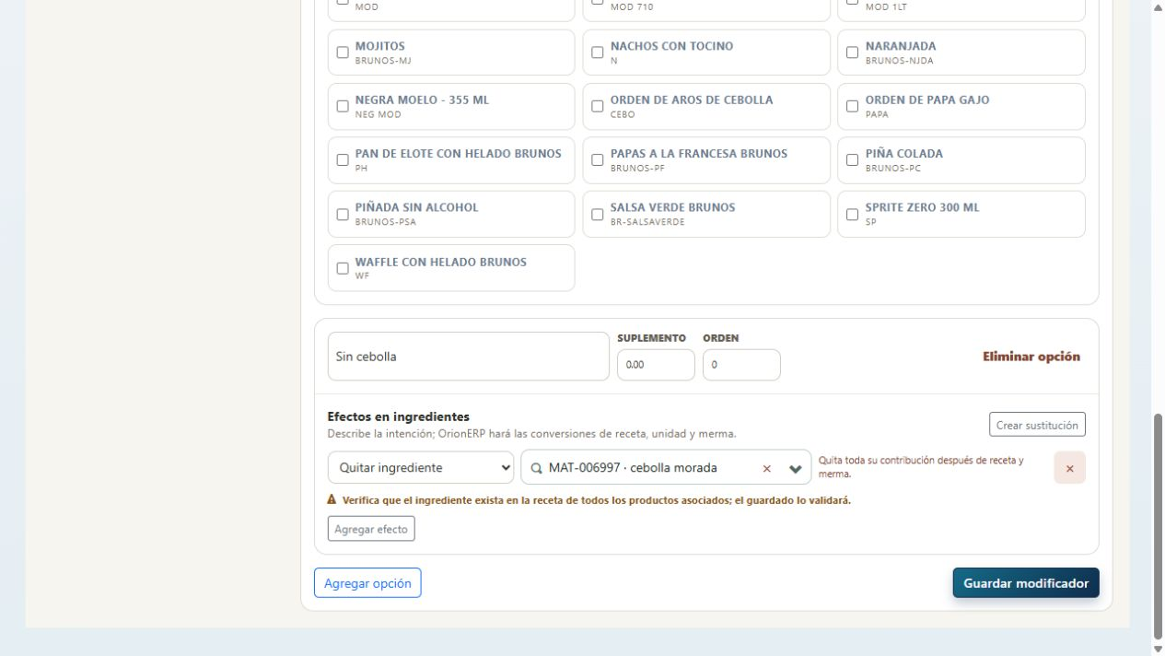
Figura 1. Modificador “Sin cebolla” configurado como Quitar ingrediente.

04 Crear y publicar un combo

A. Crear el producto padre
- Abra Restaurante → Catálogo y configuración → Productos.
- Seleccione Nuevo producto y elija Tipo: Combo.
- Capture SKU, nombre, descripción, precio base y estado activo.
- Confirme que Material, rol de producción y estación del padre quedan ocultos.
- Guarde el producto.

B. Definir grupos y opciones
- Abra Menús, combos y modificadores → Combos y seleccione el producto padre.
- Agregue un grupo por decisión del cliente: Platillo, Bebida, Guarnición, etc.
- Defina mínimo, máximo, orden y estado activo.
- Agregue productos estándar; indique cantidad, suplemento, orden y opción predeterminada.
- Agregue una ruta de comanda solo cuando el componente aparezca en más de una sección del mismo menú.
- Revise la vista previa y guarde el combo.
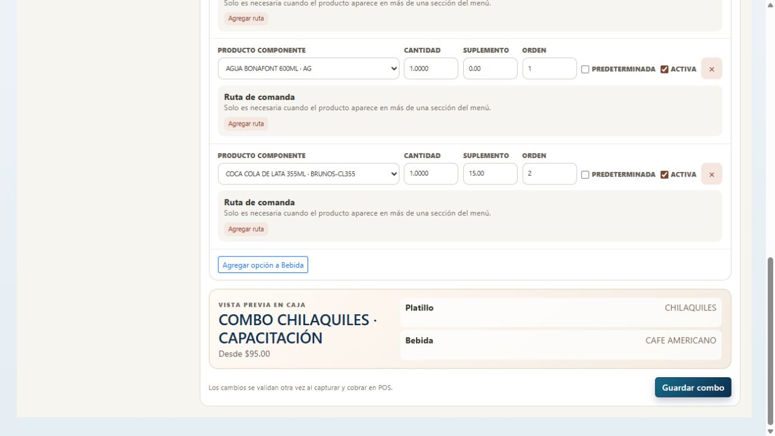
Figura 2. Slots Platillo/Bebida, predeterminados, suplementos y vista previa del combo.

C. Publicar en el menú
- Abra la pestaña Menús, seleccione MENU PRINCIPAL y marque el combo en COMIDA/DESAYUNO.
- Guarde el menú. Si una ruta es ambigua, vuelva al combo y asigne menú/sección a esa opción.
No publique a medias
Un slot obligatorio sin suficientes opciones activas, una predeterminada inválida o una ruta ambigua bloquean la publicación y la venta.

05 Personalizar y cobrar en POS
- Abra Restaurante → POS y toque el combo en su sección.
- Complete cada slot obligatorio. Las predeterminadas aparecen seleccionadas.
- Abra los modificadores del componente y marque proteína, cambio o sustitución.
- Capture una nota breve para ese componente; el límite es 500 caracteres.
- Revise el resumen permanente: base, suplementos y total por unidad.
- Seleccione Agregar a la orden y revise el desglose antes de cobrar.
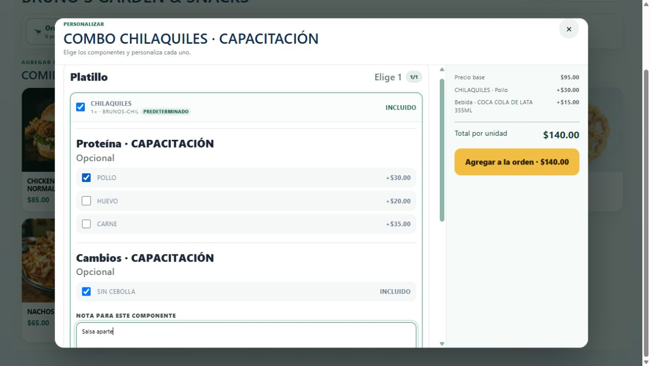
Figura 3. Modal táctil con bebida, proteína, cambio, nota y total por unidad.
Precio visible y precio validado
El POS usa la misma regla de cálculo que el servidor, incluida la cantidad de cada componente. El servidor vuelve a obtener nombres e importes desde el catálogo.

06 Revisar, separar y reagrupar partidas

Lectura de la orden actual
- El combo padre aparece como una sola partida financiera con su total.
- Los componentes aparecen indentados con slot, suplemento, modificadores, efectos de inventario y nota.
- Los ingredientes agregados se muestran con + Agregar; los retirados con − Sin.
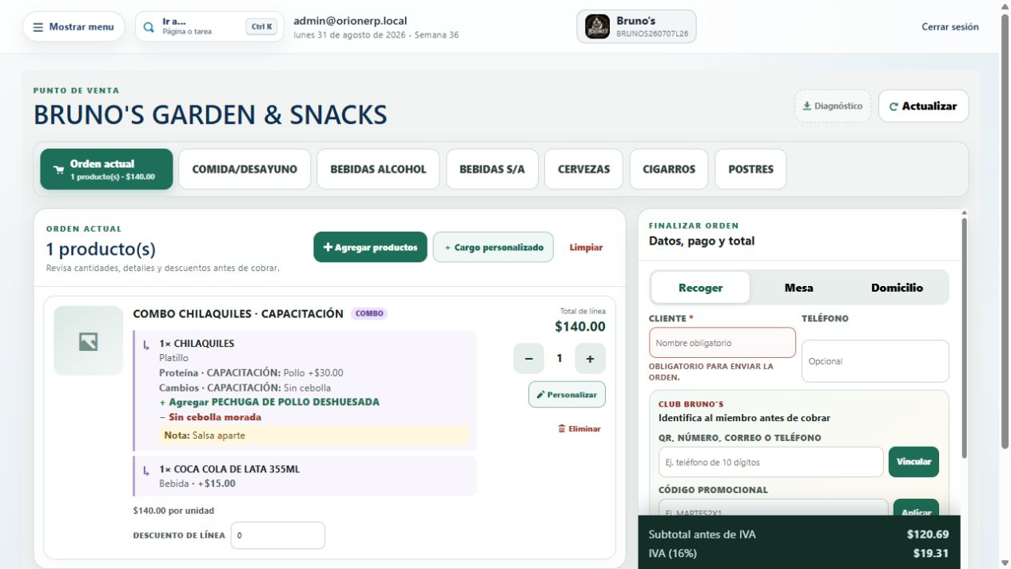
Figura 4. Partida financiera de $140 con Chilaquiles y Coca-Cola desglosados.

Editar cuando la cantidad es mayor a uno
- Toque + para incrementar la cantidad.
- Seleccione Personalizar. OrionERP avisa que editará una sola unidad.
- Guarde una configuración distinta: la unidad se separa en otra partida.
- Si vuelve a dejar ambas configuraciones idénticas, OrionERP las reagrupa automáticamente.
Evite notas ambiguas
Escriba instrucciones de preparación, no mensajes generales de la orden. Ejemplo útil: “Salsa aparte”.

07 KDS y comandas por sección
El producto padre no es accionable. Cada componente llega a su sección operacional y puede avanzar sin esperar al otro componente.
Estado | Acción | Qué sucede
Sin iniciar | Preparar | El componente entra a Preparando.
Preparando | Listo | Ese componente queda listo; los demás conservan su estado.
Listo | Deshacer | Un usuario autorizado puede regresar el estado si fue necesario.

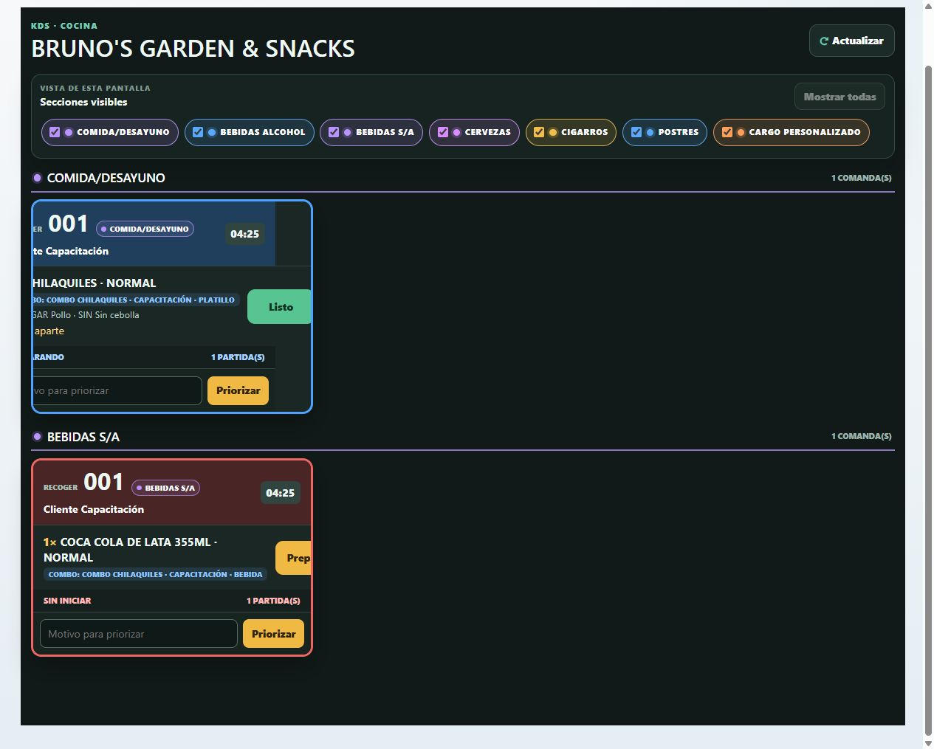
Figura 5. Chilaquiles y Coca-Cola en secciones diferentes, identificados por combo y slot.

Qué debe leer cocina
- Número de orden, modalidad y cliente de capacitación.
- Nombre y cantidad del componente, no el precio del combo.
- Etiqueta COMBO, nombre del padre y slot de origen.
- AGREGAR / SIN / sustitución y la nota específica del componente.

08 Tickets, entrega y reimpresión

Ticket del cliente
- Muestra el combo como artículo cobrado con precio final.
- Desglosa componentes, suplementos y personalizaciones sin duplicar importes.

Comanda por sección
- Imprime solo componentes operativos y conserva la etiqueta del combo padre.
- Una orden con Chilaquiles y Coca-Cola produce comandas separadas para sus secciones.

Reimpresión histórica
- Abra Restaurante → Órdenes y entregas y localice la orden.
- Revise el desglose padre–componentes y seleccione Reimprimir.
- Confirme Imprimir tickets. Las copias llevan la leyenda REIMPRESIÓN.
- El contenido proviene de snapshots; cambios posteriores del catálogo no alteran la copia.
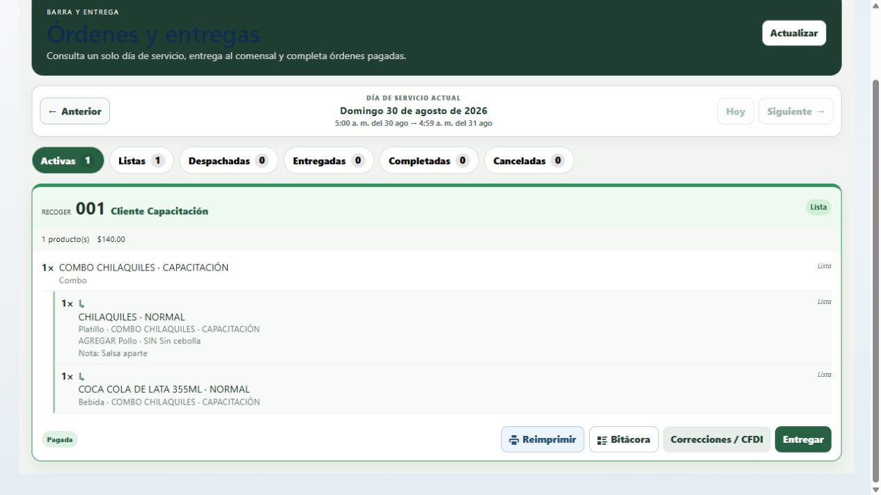  Figura 6. Orden histórica con componentes indentados. | 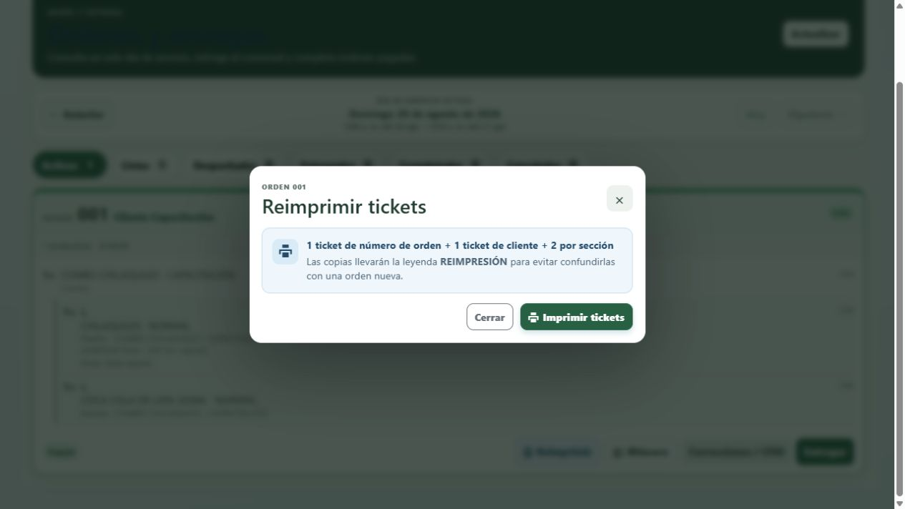  Figura 7. Reimpresión de tickets y comandas.

09 Operación móvil
La modal adapta sus controles al ancho del teléfono. El resumen queda fijo al final del panel para que el cajero confirme el total antes de agregar.
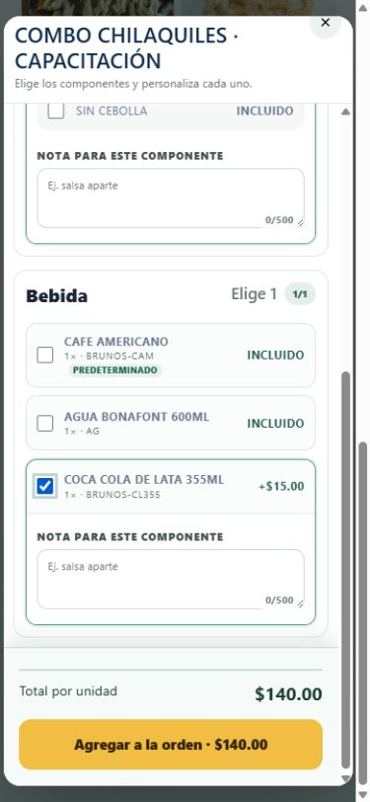
Figura 8. Vista móvil real (375 × 812): opciones táctiles y total $140.
- Desplace dentro de la modal; la página detrás permanece bloqueada.
- Los controles conservan áreas táctiles amplias y el botón final ocupa todo el ancho.
- Antes de cobrar, vuelva a la orden actual y compruebe cliente, turno, pago y total.

10 Errores comunes y solución
Mensaje o síntoma | Qué hacer
Falta completar un grupo obligatorio | Seleccione entre el mínimo y máximo indicado.
Predeterminada inválida | Deje una sola predeterminada cuando el máximo sea 1 y asegure que esté activa.
Opción agotada | Elija otra opción activa; una alternativa no elegida no debe bloquear el combo.
Ruta de comanda ambigua | Asigne menú y sección explícitos a esa opción.
Producto fuera del menú | Publique el padre en el menú vigente; el servidor rechaza borradores obsoletos.
Ingrediente no está en receta | Revise BOM, conversión, merma y producto asociado antes de usar Quitar.
Material inactivo | Reactive/corrija el material; no puede publicarse un efecto nuevo con material inactivo.
Combo dentro de combo | Sustituya el componente por un producto estándar; V1 no permite anidamiento.
No hay turno abierto | Abra un turno en Turnos y cortes ciegos, luego actualice el POS.
Inventario insuficiente | Revise existencias o use la excepción supervisada solo con autorización.
Panel de precio no visible | Cierre/reabra la modal; el contenido y el resumen tienen desplazamiento independiente.

Nunca corrija importes desde el navegador
Nombres, suplementos, rutas y efectos se leen otra vez del servidor. Corrija el catálogo y vuelva a capturar la partida.

11 Checklists por rol

Administrador · antes de publicar
- ☐ Producto padre marcado como Combo, activo y sin material propio.
- ☐ Slots con mínimos/máximos coherentes, orden y opciones suficientes.
- ☐ Una predeterminada válida por grupo de selección única.
- ☐ Componentes estándar activos, sin combos anidados.
- ☐ Suplementos, cantidades y rutas revisados en la vista previa.
- ☐ Modificadores con materiales/unidades activos y receta compatible.
- ☐ Combo incluido en el menú publicado correcto.

Caja · antes de cobrar
- ☐ Todos los slots obligatorios completos.
- ☐ Cambios y notas capturados en el componente correcto.
- ☐ Precio base, suplementos y total revisados.
- ☐ Cantidad y partidas separadas/reagrupadas como corresponde.
- ☐ Cliente, modalidad, turno y pago confirmados.

Cocina / barra
- ☐ Leer combo y slot antes de preparar.
- ☐ Aplicar cada AGREGAR, SIN, sustitución y nota.
- ☐ Avanzar únicamente el componente realmente iniciado/listo.
- ☐ Confirmar que todos los componentes estén listos antes de entregar.

12 Ejercicio de capacitación
Realice este recorrido en Orion_SandBox con el usuario de desarrollo y sin datos personales reales:
- Abrir un turno de caja con fondo $0.
- Agregar CAP-COMBO-CHILA y elegir Coca-Cola +$15.
- Agregar Pollo +$30, marcar Sin cebolla y escribir Salsa aparte.
- Confirmar total $140 y usar Cliente Capacitación.
- Subir cantidad a 2, personalizar una unidad distinta y comprobar que se separa.
- Restaurar la misma configuración y comprobar que se reagrupa.
- Cobrar $140 en efectivo y enviar a cocina.
- Poner solo Chilaquiles en Preparando; confirmar que Coca-Cola siga Sin iniciar.
- Completar ambos componentes, entregar y completar la orden.
- Reimprimir y confirmar el desglose histórico.
- Cerrar el turno con $140 contado y diferencia $0.
Validación lograda
El recorrido de referencia produjo la orden 001, total $140, dos comandas por sección y cierre de turno sin diferencia.

Al terminar
- No replique el ejemplo en grupocarpio.
- Documente cualquier producto agotado, conversión faltante o ruta ambigua antes de publicar combos comerciales.
- Solicite aprobación separada para migración y publicación productiva.

